

Слайд 1.

Курская областная библиотека для детей и юношества представляет мастер-класс «Наш флаг».

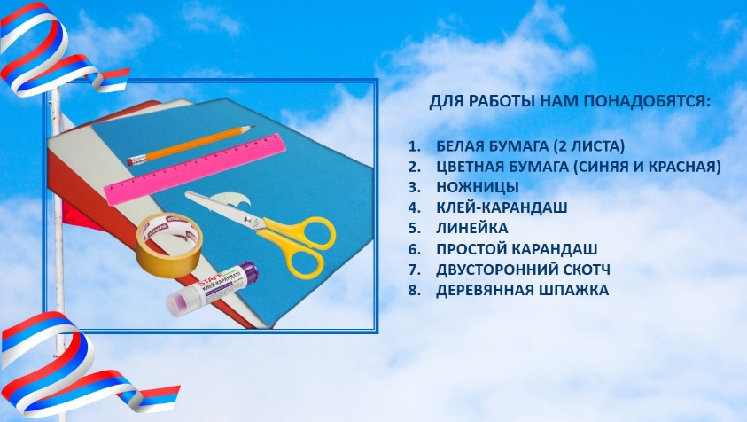

Слайд 2.

Для работы нам понадобятся:

1. Белая бумага (2 листа)
2. Цветная бумага (синяя и красная)
3. Ножницы
4. Клей-карандаш
5. Линейка
6. Простой карандаш
7. Двусторонний скотч
8. Деревянная шпажка

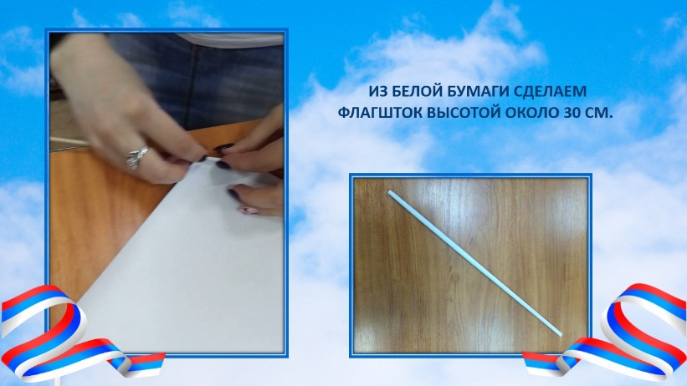

Слайд 3.

Из белой бумаги сделаем флагшток высотой около 30 см.

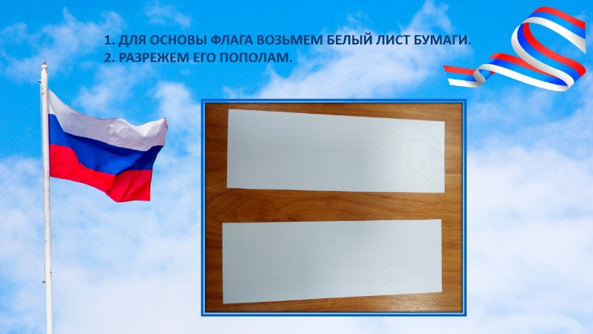

Слайд 4.

1. Для основы флага возьмем белый лист бумаги.
2. Разрежем его пополам.

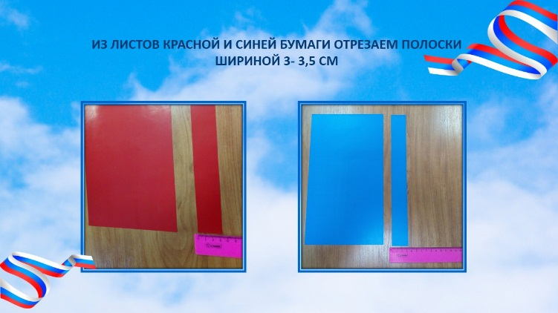

Слайд 5. Из листов красной и синей бумаги отрезаем полоски шириной 3-3,5 см.

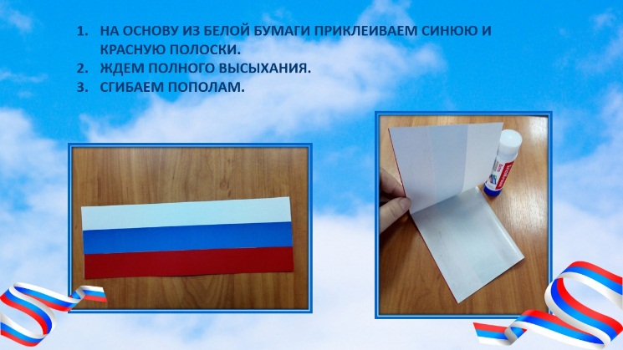

Слайд 6.

1. На основу из белой бумаги приклеиваем синюю и красную полоски.
2. Ждем полного высыхания.
3. Сгибаем пополам.

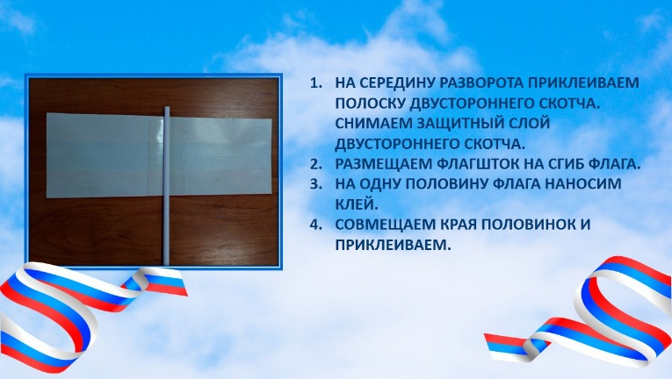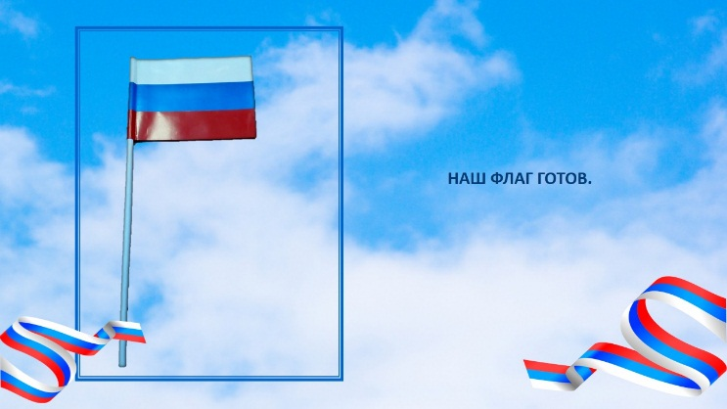

Слайд 7.

1. На середину разворота приклеиваем полоску двустороннего скотча.
2. Размещаем флагшток на сгиб флага.
3. На одну половину флага наносим клей.
4. Совмещаем края половинок и приклеиваем.

Слайд 8. Наш флаг готов.